Un restaurant en su afán de seguir creciendo y brindando una mejor atención a sus
clientes, decide crear un sistema que le permita gestionar de manera correcta
todos los pedidos que hacen los clientes de los diferentes menús tanto para
consumirlos en el mismo restaurant o hacen el pedido para ser entregado en su
domicilio (Servicio de delivery). Para ello se le pide crear la base de datos.

2. Modelo Entidad/Relación Extendido.
El sistema de gestión de pedidos del restaurante se compone de las entidades principales CLIENTE, PEDIDO, MENU, DETALLE_PEDIDO y REPARTIDOR.
La entidad CLIENTE almacena los datos de los usuarios que realizan pedidos. Un cliente puede realizar varios pedidos, estableciendo una relación de uno a muchos con la entidad PEDIDO.
La entidad PEDIDO registra cada solicitud, incluyendo fecha, tipo y estado. Cada pedido pertenece a un único cliente.
La entidad MENU contiene los productos ofrecidos por el restaurante. Un pedido puede incluir varios productos y un producto puede estar en varios pedidos, generando una relación muchos a muchos, la cual se resuelve mediante la entidad intermedia DETALLE_PEDIDO, que registra la cantidad y el subtotal.
Para los pedidos con entrega a domicilio, se incluye la entidad REPARTIDOR. Un repartidor puede atender varios pedidos, pero cada pedido delivery es asignado a un solo repartidor.
Finalmente, la entidad PEDIDO se especializa en PEDIDO_LOCAL y PEDIDO_DELIVERY, siendo una especialización total y disjunta. El subtipo delivery incluye la dirección de entrega y el repartidor asignado.
3. Diagrama Entidad/Relación.

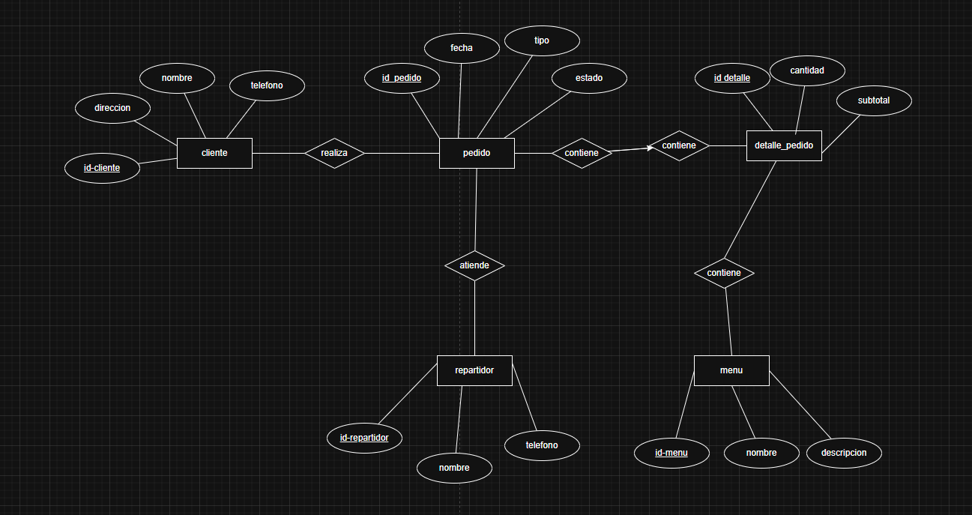
4. Modelo Relacional.

